TEORETICKÁ A PREKLINICKÁ VÝUKA
TASKFORCE pro teoretické a preklinické předměty:
- porada se uskuteční 13.11.2019 v 15 hodin

PRŮBĚŽNÉ INFORMACE
- budou rozeslány pokyny ke konání zkoušek v ZS 2019/20
- agenda studijního oddělení: obvyklý průběh odvolání, sladění pravidel ČP a AP, odvolání či stížnosti, dle POSu se vyřizují na úrovni děkana či podstupují RUK

PŘÍLOHY

- Statistika ukončení studia a ISP 2018/19
- Volitelné předměty

I.
Zanechání/ukončení studia v ČP
Ročník (zapsáno k 1.10.2018) | Ukončení studia  (s přij/bez přijím.zk.)
1 (406) | 100 (64+36)
2 | 19
3 | 6
4 | 5
5 | 1

Zanechání/ukončení studia v AP
Ročník (zaps. K 1.10.2018) | Celkem | Zanecháno | V řizení vč. odvolání
1 (116) | 31 | 20 | 11
2 | 13 | 5 | 8
3 | 8 | 2 | 6
4 | 3 | 1 | 2
5 | 1 | 1 | 0
6 | 3 | 1 | 2

ISP
Ročník (celkem ČP, AP) | Opakovaný předmět | Počet – ČP+AP
- (38) (7) | Anatomie | 11+3
 | Anatomie + terminologie | 1
 | Histologie a obecná embryologie | 26+4
- (7) (2) | Fyziologie | 1
 | Lékařská chemie a biochemie | 4
 | Lékařská chemie a biochemie + Biologie | 1
 | Lékařská chemie a biochemie + praxe | 1
 | Fyziologie + Intenzivní kurz češtiny | 0+2
- (17) (7) | Patologická fyziologie | 2
 | Patologická fyziologie + Patologie | 3+1
 | Patologie | 10+6
 | Patologie + Mikrobiologie | 1
 | Patologie + Patobiochemie | 1
- (4) | Farmakologie | 3
 | Farmakologie + Dermatovenerologie | 1
- (3) | Zkouška z interny | 3

Analýza 1. ročníku ČP

Studenti přijatí na prospěch končí orientačně s nižším počtem kreditů, větší část z nich pravděpodobně reálně nestuduje (cca 1/3 dosáhne sotva 10 kreditů)

 | Zapsáno 31.10.2018 | Řádný 2. r. | Zanechali, ukončeno | ISP
ČP | 406 | 268 (66 %) | 100 (24,6%) | 38 (9,4%)
AP | 116 | 78 (67,2%) | 31 (26,7%) | 7 (6%)
Loni:
V ČP ukončilo studium 23 %, ISP 11 %; cca 66 % pokračuje ve standardním 2. ročníku (STEJNÉ)
V AP ukončilo studium 22,5%, ISP 4 %; cca 73,5 % pokračuje ve standardním 2. ročníku (LEPŠÍ)

Plnění anatomie (prof. Smetana)
2018/19
- LEK: 66% (29 studentů vyčerpalo všechny termíny, 20 studentů ke zkoušce nepřišlo)
v minulém roce splnilo 68 % (zkoušku splnilo 84 % z těch, co ji aspoň 1× konali)

- ALEK: 69% (9 vyčerpalo všechny termíny, 10 studentů ke zkoušce nepřišlo)
v minulém roce splnilo 75 % (zkoušku splnilo 84 % z těch, co ji aspoň 1× konali)
V ČP srovnatelné výsledky, určité zhoršení v AP
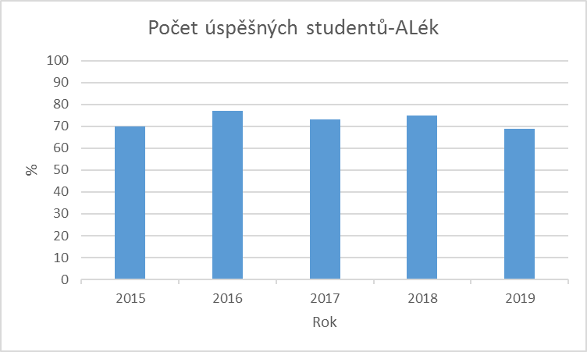
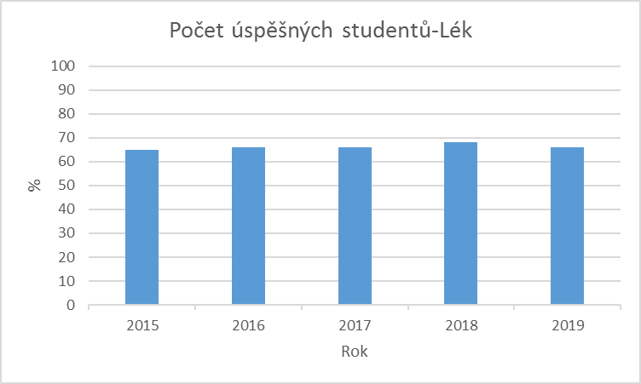
za posledních 5 let

Plnění histologie (doc. Kučera)
LEK: splnilo 60,7 % (z nesplněných 47 % známka 4; 43 % nezískalo Z, 10 % se Z nešlo vůbec ke Zk)
v minulém roce splnilo 69 % (zkoušku splnilo 83 % z těch, co ji aspoň 1× konali)
ALEK: splnilo 69,2 % (z nesplněných 72 % známka 4; 11 % nezískalo Z, 17 % se Z nešlo vůbec ke Zk)v minulém roce splnilo 77 % (zkoušku splnilo 85 % z těch, co ji aspoň 1× konali)
Zhoršení u obou paralelek

CELKOVĚ ČP VÝSLEDKY PŘIBLIŽNĚ STEJNÉ, U AP DOŠLO K MÍRNÉMU ZHORŠENÍ
III.

Celkový počet (ČP+AP+nelékařské obory) | 2017/2018 | 2018/2019 | 2019/2020
Počet zapsaných studentů | 3812 | 3735 | 4062
počet VP předmětů | 406 | 405 | 410
max. počet studentů ZS+LS | 12356 | 12017 | 11742
počet zapsaných ZS+LS/% | 5071/41% | 5884/49% | *
Průměrná délka (sem.) | 1,16 | 1,16 | 1,16
Průměrné kredity | 2,8 | 2,76 | 2,72
nesplněné VP/% | 658/13% | 551/9,4% | *
Z toho:
Všeobecné lékařství | 2017/2018 | 2018/2019 | 2019/2020
Počet zapsaných studentů | 1987 | 1955 | 1932
počet VP předmětů | 260 | 254 | 251
max. počet studentů | 8940 | 8629 | 8268
počet zapsaných –/% | 3689/41% | 3989/46% | *
Průměrná délka (sem.) | 1,18 | 1,18 | 1,17
Průměrné kredity | 2,86 | 2,82 | 2,8
nesplněné VP/% | 360/9,8% | 291/7% | *
Anglická paralelka | 2017/2018 | 2018/2019 | 2019/2020
Počet zapsaných studentů | 889 | 790 | 715
počet VP předmětů - AP | 69 | 76 | 78
max. počet studentů AP | 1934 | 1907 | 1892
počet zapsaných – AP/% | 1059/55% | 1149/60% | *
Průměrná délka (sem.) | 1,16 | 1,14 | 1,14
Průměrné kredity | 2,97 | 2,99 | 2,92
nesplněné VP/% | 108/10% | 97/8,4% | *
* až po ukončení 2019/2020

Postup při zápisu volitelných předmětů na akademický rok 2019/2020:

- Nabídka předmětů je zveřejněná v SISu a na webu fakulty
- Zápis VP se děje prostřednictvím SISu a je možný po splnění všech studijních povinností, vyjma prázdninové praxe, letního výcvikového kurzu, kurzu sportovní a rekondiční masáže a SRZk, které je možno plnit během prázdnin do konce zkouškového období ak. roku.
VP ZIMNÍ SEMESTR - TERMÍNY ZÁPISU VOLITELNÝCH PŘEDMĚTŮ
- Zápis VP na zimní semestr 2019/20 pro ty, co splnili studijní povinnosti, byl možný od 15. 07. 2019 (od 09.00 hod.) do 07. 10. 2019.
- Zápis VP pro ostatní, včetně nově přijatých studentů 1. ročníku 2019/2020 od 13. 09. 2019 9:00 do 07. 10. 2019.
- Zápis VP pro studenty z cizích fakult od 2.10.2019 9:00 do 07. 10. 2019

VP LETNÍ SEMESTR - TERMÍNY ZÁPISU VOLITELNÝCH PŘEDMĚTŮ
- Zápis volitelných předmětů na letní semestr bude povolen pro studenty všech ročníků a oborů od 01. 02. 2020 v 09:00 hodin do 25. 02. 2020 23:59
- Zápis VP pro studenty z cizích fakult 19. 02. 2020 9:00 do 25. 02. 2020
- Na pozdější úpravu (zapisování a rušení) ze strany studentů a vyučujících po stanoveném datu nebude brán zřetel. Výjimku tvoří předměty, jejichž zápis je podmíněný složením vstupního testu.
- Výběr VP je možný z nabídek všech fakult UK, které povolily zápis cizím studentům.
- V této souvislosti Vás prosím, vygenerujte si seznam zapsaných studentů do předmětu ze SISu až po ukončení zápisu VP a dbejte na dodržování docházky jen takto zapsaných studentů – studenti, kteří nejsou zapsáni do SISu, nemohou získat zápočet.
- Vaše informace pro studenty musí být uvedena na SISu, pokud je zveřejněna ještě jinde (nástěnka, web ústavu apod.), informace se musí shodovat a v každém případě odpovídat schváleným podmínkám a pravidlům.

